Mock-ups de las ventanas del programa.

1. Ventana Log In para los administradores y gestores.

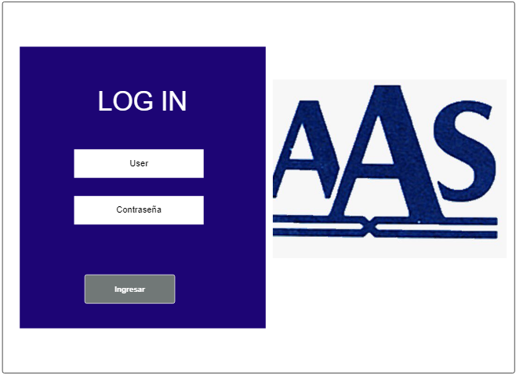

1. Ingreso del token para ingresar al sistema.

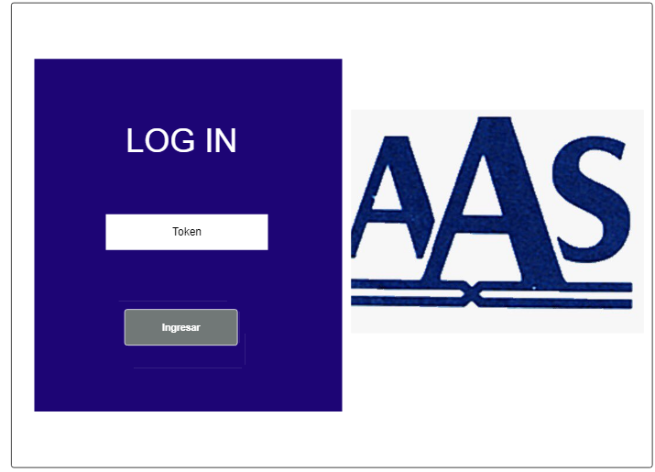

1. Primera pantalla. Se muestran los datos de las cuentas que fueron importadas a partir del archivo de Excel. También se pueden editar o eliminar las cuentas.

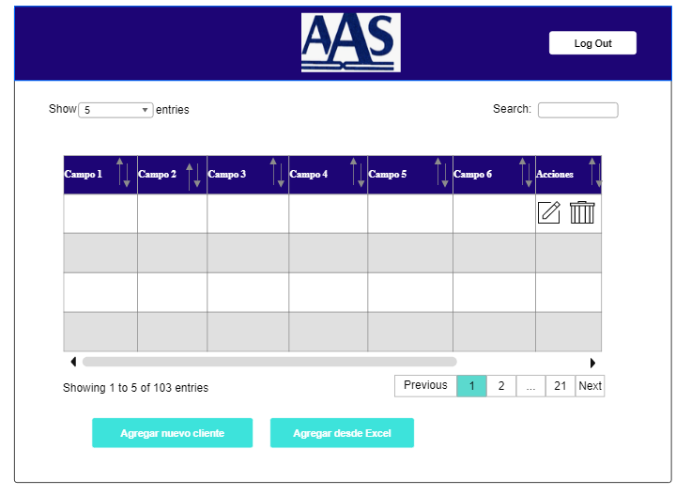

1. Vista para la edición/dar de alta una cuenta.

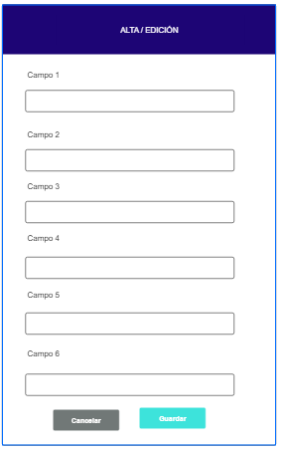

1. Segunda pantalla. Se muestra el seguimiento de la cuenta, los pagos realizados, el monto total pagado y las próximas promesas de pago. Se añade formulario para agregar / editar/eliminar próximas promesas de pago y únicamente agregar el seguimiento de la cuenta y pagos realizados.

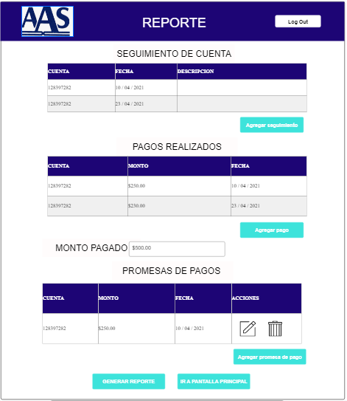

Seguimiento de cuenta.

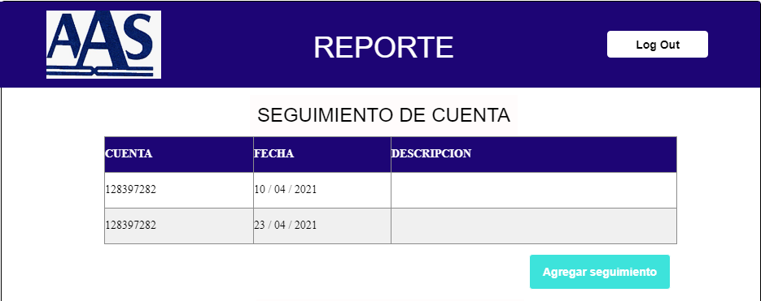

Pagos realizados.

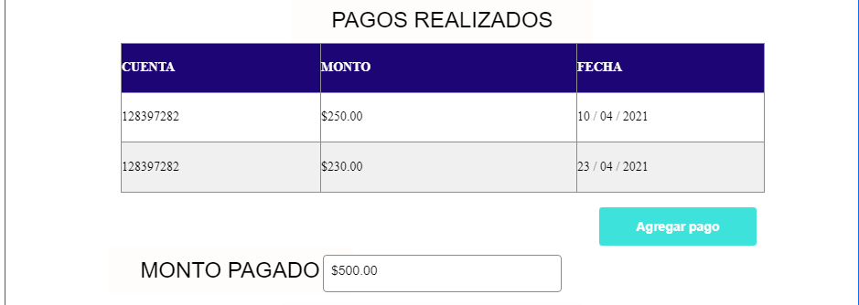

Promesas de pagos.

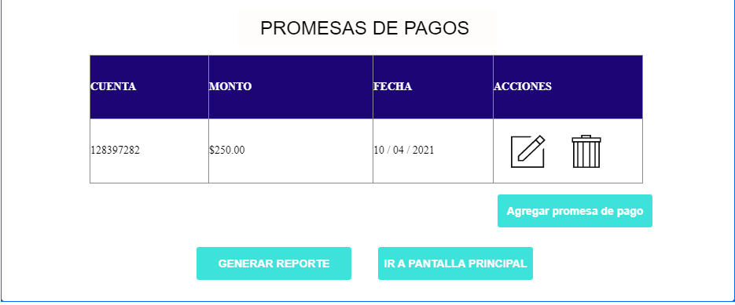

1. Formulario para agregar un seguimiento.

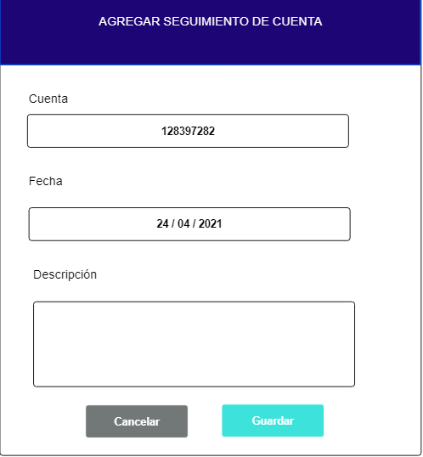

1. Formulario para agregar un pago realizado.

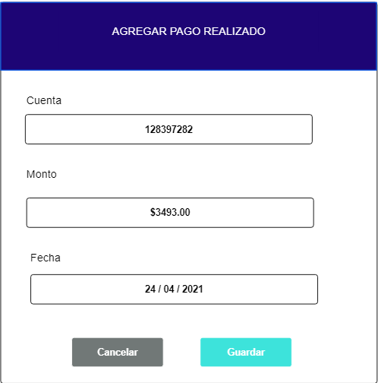

1. Formulario para agregar promesa de pago.

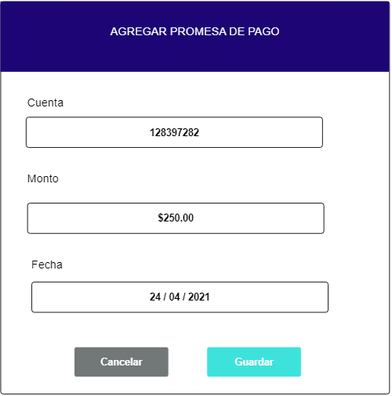

1. Pantalla 3. Se ven y editan los convenios de pago a los que se llegó en la cuenta. Se dan de alta las fechas y los montos de pagos de los convenios. Se ingresan las fechas y cantidades de los pagos ya realizados, con una sumatoria total de los pagos.

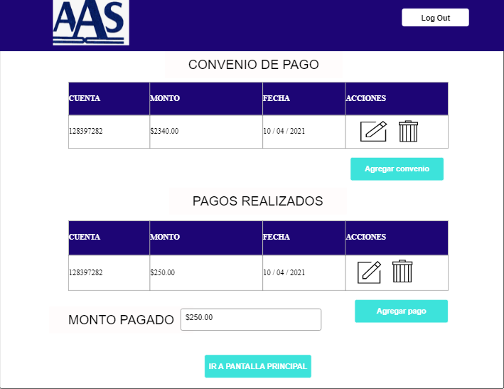

1. Agregar/editar convenio de pago.

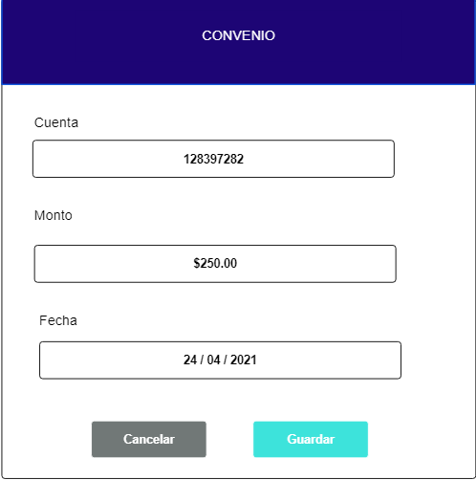

1. Agregar/editar pagos realizados.

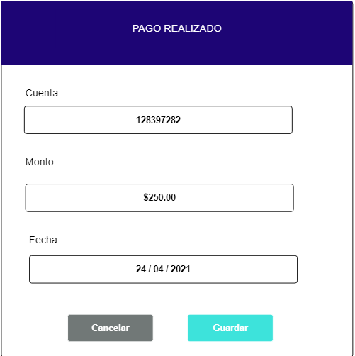

1. Eliminar registro.

